6. ĐẶC TẢ USE CASE
6.1. Biểu đồ use case
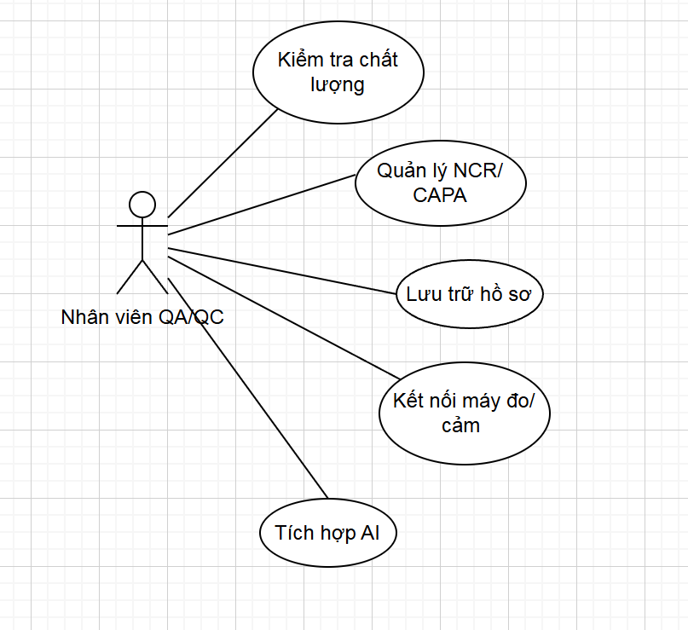

6.2. Kịch bản use case

UC01 – Kiểm tra chất lượng sản phẩm
Tác nhân chính: Nhân viên QA/QC
Mô tả:
Nhân viên QA/QC thực hiện kiểm tra chất lượng sản phẩm, hệ thống thu thập dữ liệu đo và đánh giá theo tiêu chuẩn.

Luồng chính
- Có sản phẩm cần kiểm tra (Start Event)
- QA/QC thực hiện kiểm tra chất lượng
- Máy đo/cảm biến cung cấp dữ liệu đo tự động
- Hệ thống ghi nhận kết quả kiểm tra
- Hệ thống đánh giá kết quả theo tiêu chuẩn
- Kết thúc kiểm tra

Luồng thay thế
- A1: Máy đo không kết nối → QA/QC nhập dữ liệu thủ công
- A2: Dữ liệu đo thiếu → yêu cầu đo lại

Tiền điều kiện
- Có sản phẩm/lô sản phẩm cần kiểm tra
- Nhân viên QA/QC đã đăng nhập hệ thống
- Tiêu chuẩn kiểm tra chất lượng đã được cấu hình

Hậu điều kiện
- Kết quả kiểm tra được ghi nhận vào hệ thống
- Xác định trạng thái Đạt / Không đạt của sản phẩm
- Dữ liệu kiểm tra sẵn sàng cho lưu trữ và phân tích

UC02 – Lưu trữ hồ sơ kiểm tra chất lượng
Tác nhân chính: Nhân viên QA/ QC
Mô tả:
Hệ thống lưu trữ và quản lý hồ sơ kiểm tra chất lượng phục vụ truy xuất và audit.

Luồng chính
- Nhận kết quả kiểm tra hợp lệ
- Hệ thống lưu hồ sơ kiểm tra chất lượng
- Cho phép QA/QC tra cứu hồ sơ
- Kết thúc use case

Luồng thay thế
- A1: Không đủ quyền truy cập → từ chối truy xuất
- A2: Hồ sơ không tồn tại → thông báo lỗi

Tiền điều kiện
- Đã có kết quả kiểm tra chất lượng hợp lệ
- Hệ thống lưu trữ hoạt động bình thường

Hậu điều kiện
- Hồ sơ kiểm tra được lưu trữ tập trung
- Hồ sơ có thể được tra cứu, truy xuất phục vụ audit
- Dữ liệu được bảo toàn và không bị chỉnh sửa trái phép

UC03 – Quản lý NCR/CAPA
Tác nhân chính: Nhân viên QA/QC
Mô tả:
Ghi nhận, theo dõi và xử lý các lỗi không phù hợp thông qua NCR và CAPA.

Luồng chính
- Nhận kết quả kiểm tra không đạt
- Tạo NCR
- Phát cảnh báo lỗi
- Thực hiện CAPA
- Cập nhật trạng thái NCR/CAPA
- Kết thúc use case

Luồng thay thế
- A1: CAPA chưa hoàn thành → hệ thống nhắc việc
- A2: NCR bị yêu cầu cập nhật lại → quay lại bước tạo NCR

Tiền điều kiện
- Có kết quả kiểm tra Không đạt
- Nhân viên QA/QC có quyền tạo và xử lý NCR/CAPA

Hậu điều kiện
- NCR được tạo và theo dõi trạng thái
- CAPA được thực hiện và cập nhật
- NCR được đóng khi sản phẩm đạt yêu cầu sau CAPA

UC04 – Kết nối máy đo / cảm biến
Tác nhân chính: Nhân viên QA/QC
Mô tả:
Thiết lập kết nối thiết bị đo để thu thập dữ liệu tự động.

Luồng chính
- QA/QC chọn kết nối máy đo/cảm biến
- Hệ thống thiết lập kết nối
- Nhận dữ liệu đo tự động
- Lưu dữ liệu vào hệ thống
- Kết thúc use case

Luồng thay thế
- A1: Lỗi kết nối → thử lại hoặc nhập tay
- A2: Dữ liệu bất thường → phát cảnh báo

Tiền điều kiện
- Máy đo/cảm biến sẵn sàng hoạt động
- Hệ thống được cấu hình kết nối thiết bị
- Nhân viên QA/QC có quyền sử dụng thiết bị

Hậu điều kiện
- Dữ liệu đo được thu thập tự động
- Dữ liệu được lưu vào hệ thống
- Giảm sai sót do nhập liệu thủ công

UC05 – Phân tích & đề xuất cải tiến bằng AI
Tác nhân chính: Nhân viên QA/QC
Mô tả:
AI phân tích dữ liệu chất lượng để phát hiện lỗi lặp và đề xuất cải tiến.

Luồng chính
- QA/QC yêu cầu phân tích AI
- AI thu thập dữ liệu lịch sử
- Phân tích lỗi và xu hướng bất thường
- Đề xuất biện pháp cải tiến
- Hỗ trợ thực hiện CAPA
- Kết thúc use case

Luồng thay thế
- A1: Không đủ dữ liệu → thông báo
- A2: Phân tích thất bại → ghi log và thử lại

Phân tích & đề xuất cải tiến bằng AI

Tiền điều kiện
- Có đủ dữ liệu kiểm tra chất lượng lịch sử
- Mô-đun AI đang hoạt động
- Nhân viên QA/QC có quyền truy cập chức năng phân tích

Hậu điều kiện
- Lỗi lặp và xu hướng bất thường được phát hiện
- Đề xuất cải tiến và CAPA được đưa ra
- Hỗ trợ ra quyết định và cải tiến chất lượng liên tục

6.3. Biều đồ lớp hệ thống quản lý chất lượng sản phẩm SEV
